Тривалість ______годин
ПЛАН ЗАНЯТТЯ № _____
Вид заняття лабораторне заняття_
Тема: Розробка тестової документації (чек-листи (чеклісти) та тест-кейси)

Мета заняття: навчити здобувачів освіти створювати грамотні чек-листи (чеклісти) та детальні тест-кейси для перевірки функціональності вебсайтів, використовуючи стандартні інструменти (Google Таблиці/Документи) та спеціалізоване ПЗ.

Методи: практичне навчання.

Матеріально-технічне забезпечення та дидактичні засоби, ТЗН:
- ПЕОМ з доступом до інтернету,
- Google акаунт (для Google Таблиць/Документів);
- інструкція до лабораторної роботи №3.

Хід заняття
№ з/п | Зміст заняття, його структурних елементів | Відведений час
1 | 2 | 3
1 | Організаційна частина  1. Перевірка присутності студентів на занятті  2. Відповіді на питання студентів  3. Перевірка студентами готовності робочого місця виконання лабораторної роботи, наявність необхідного обладнання. | 3хв.
2 | Повідомлення теми, формулювання мети та мотивація навчальної діяльності. | 3 хв.
3 | Актуалізація опорних знань студентів. Фронтальне опитування:  - Чек-лист – це….?  - Вимоги для ПЗ  - Поняття тестової документації  - Основні вимоги до якості тестової документації  - Типові помилки при створенні тестової документації | 10 хв.
4 | Інструктаж з техніки безпеки на робочому місці. | 3 хв.
5 | Самостійне виконання студентами завдань лабораторної роботи відповідно до інструкції Частина 1 | 50 хв.
6 | Поточний контроль виконання роботи (бесіда, пояснення, відповіді на питання, вирішення проблемних ситуацій) | 5 хв.
7 | Захист звітів про роботу (якщо це передбачено робочою навчальною програмою). | 1 хв.
8 | Підсумки заняття  - Повідомлення: про що дізналися? Якими знаннями оволоділи? Над чим ще потрібно допрацювати?  - Оцінювання роботи студентів на занятті. | 5 хв.
9 | Викладач _____________Юлія ТРОЩІЙ

Хід заняття
№ з/п | Зміст заняття, його структурних елементів | Відведений час
1 | 2 | 3
1 | Організаційна частина  1. Перевірка присутності студентів на занятті  2. Відповіді на питання студентів  3. Перевірка студентами готовності робочого місця виконання лабораторної роботи, наявність необхідного обладнання. | 3хв.
2 | Повідомлення теми, формулювання мети та мотивація навчальної діяльності. | 3 хв.
3 | Актуалізація опорних знань студентів. Фронтальне опитування:  - Test Case, Тест-план, Чек-лист – це….?  - Вимоги для ПЗ  - Поняття тестової документації | 10 хв.
4 | Інструктаж з техніки безпеки на робочому місці. | 3 хв.
5 | Самостійне виконання студентами завдань лабораторної роботи відповідно до інструкції Частина 2 | 50 хв.
6 | Поточний контроль виконання роботи (бесіда, пояснення, відповіді на питання, вирішення проблемних ситуацій) | 5 хв.
7 | Захист звітів про роботу (якщо це передбачено робочою навчальною програмою). | 1 хв.
8 | Підсумки заняття  - Повідомлення: про що дізналися? Якими знаннями оволоділи? Над чим ще потрібно допрацювати?  - Оцінювання роботи студентів на занятті. | 5 хв.
9 | Викладач _____________Юлія ТРОЩІЙ
ІНСТРУКЦІЯ
до проведення лабораторної роботи №_____
1. Тема: Розробка тестової документації (чек-листи (чеклісти) та тест-кейси)

2. Мета проведення заняття: навчити здобувачів освіти створювати грамотні чек-листи (чеклісти) та детальні тест-кейси для перевірки функціональності вебсайтів, використовуючи стандартні інструменти (Google Таблиці/Документи) та спеціалізоване ПЗ.
3. Матеріально-технічне оснащення робочого місця:
- ПЕОМ;
- ОС Windows;
- інструкція до лабораторної роботи №3.
- https://www.youtube.com/watch?v=sGUbyZtAtXg
- https://www.youtube.com/watch?v=AnNfSfUyV9Y

4. Зміст і послідовність виконання завдання:
Частина 1: Розробка чек-ліста (Перша пара)
1. Теоретичні відомості та підготовка
Чек-лист — це перелік перевірок, які необхідно виконати. Він зазвичай менш деталізований, ніж тест-кейс, і часто використовується в умовах обмеженого часу.
Інструмент: Google Таблиці.
Основні колонки: "Назва кроку", "Статус", "Коментар/Тестові дані".
2. Інструкція до виконання
1. Створення документа: Відкрийте Google Таблиці та створіть нову таблицю.
2. Оформлення структури: Підпишіть колонки (Назва, Статус, Коментар). Для статусу можна використовувати кольорове кодування: "Pass" (зелений) або "Fail" (червоний).
3. Формулювання перевірок:
- Кроки мають починатися з дієслова (наприклад, "Натиснути", "Ввести").
- Кожна назва кроку повинна бути унікальною.
- Описуйте перевірки так, щоб навіть людина, яка вперше на сайті, розуміла, що робити.
4. Практичне завдання (на прикладі сайту Prom.ua ):
- Складіть мінімум 15-20 пунктів для форми реєстрації або логіну.
- Позитивні кейси: Реєстрація з валідними даними.
- Негативні кейси: Реєстрація з порожніми полями, без символу "@" у пошті, з паролем, що не відповідає вимогам (наприклад, тільки цифри або занадто короткий).
- Тестові дані: Обов'язково вказуйте в окремій колонці конкретні дані (прізвище, фейковий номер телефону, e-mail), які ви вводите.
Частина 2: Розробка тест-кейсів (Друга пара)
1. Теоретичні відомості
Тест-кейс — це детальна інструкція з конкретними кроками та очікуваним результатом. Він використовується для серйозної документації, яку будуть перевіряти або перевикористовувати.
- Інструменти: Google Документи/Таблиці або TestRail.
- Атрибути тест-кейсу: ID, Опис (назва), Передумови (Preconditions), Кроки (Steps), Очікуваний результат (Expected Result), Фактичний результат, Статус.
2. Інструкція до виконання (Варіант А: Google Документи/Таблиці)
1. Створіть таблицю з 5-6 колонками (ID, Опис, Кроки, Очікуваний результат, Реальний результат, Статус).
2. Опис тесту: Сформулюйте мету (наприклад, "Позитивна перевірка входу з валідними даними").
3. Кроки: Детально опишіть дії (1. Відкрити сайт. 2. Натиснути кнопку... 3. Ввести...).
4. Очікуваний результат: Чітко пропишіть, що має відбутися (наприклад, "Успішний вхід в систему", "З'явилася червона рамка та повідомлення про помилку").
3. Інструкція до виконання (Варіант Б: TestRail — професійний підхід --- пізніше будемо вивчати!!!!!)
1. Реєстрація: Перейдіть на сайт TestRail і зареєструйте безкоштовну 14-денну версію.
2. Створення проєкту: Створіть проєкт (наприклад, "Rozetka Testing").
3. Створення секцій: Згрупуйте тести за категоріями (наприклад, "Фільтри", "Товари для геймерів").
4. Написання кейсу:
- Додайте Preconditions (наприклад, "Відкрити сайт prom.ua").
- Додавайте скріншоти до кожного кроку для наочності.
- Використовуйте очікувані результати для кожного кроку (наприклад, "фільтр повинен бути застосований", "товар має бути відфільтрований за ціною").

Загальні вимоги до виконання та оформлення
- Незалежність тестів: Тест-кейси не повинні залежати один від одного (результат одного не має бути обов'язковою умовою для початку іншого).
- Валідація: При перевірці форм звертайте увагу на правила валідації (кількість символів, латиниця/кирилиця, спецсимволи).
- Негативне тестування: Обов'язково додавайте кейси на введення некоректних даних (літери в поле ціни, занадто довгі паролі).
- Звітність:
- Для чек-ліста — посилання на Google Таблицю з відкритим доступом.
- Для тест-кейсів — або файл PDF (експортований з TestRail чи Google Docs), або посилання на документ.
Завдання на "відмінно": Розробити чек-ліст на 30+ пунктів, що охоплює різні модулі сайту (пошук, фільтри, кошик, зміна мови).
5. Методичні рекомендації щодо виконання й оформлення лабораторної роботи:
При оформлюванні звіту слід дотримуватися таких вимог:
- сторінки формату А4 (210 x 297 мм маленький штамп);
- текст розміщають тільки з однієї сторони аркуша MS Word;
- орієнтація документу — книжкова;
- розміри полів: верхнє, нижнє, ліве – 20 мм, праве – 10 мм;
- міжрядковий інтервал полуторний - для тексту звіту,
- одинарний - для лістингу програм, таблиць і роздруківок даних;
- таблиці, рисунки підписувати;
- шрифт Times New Roman, розмір 12 - 14 пт.

Контрольні питання:
- Як ефективно використовувати кольорове кодування статусів у Google Таблицях?
- Які переваги професійного інструменту TestRail порівняно зі звичайними таблицями?
- Як правильно підібрати валідні та невалідні тестові дані для реєстрації?

Приклади:
Чек-лист
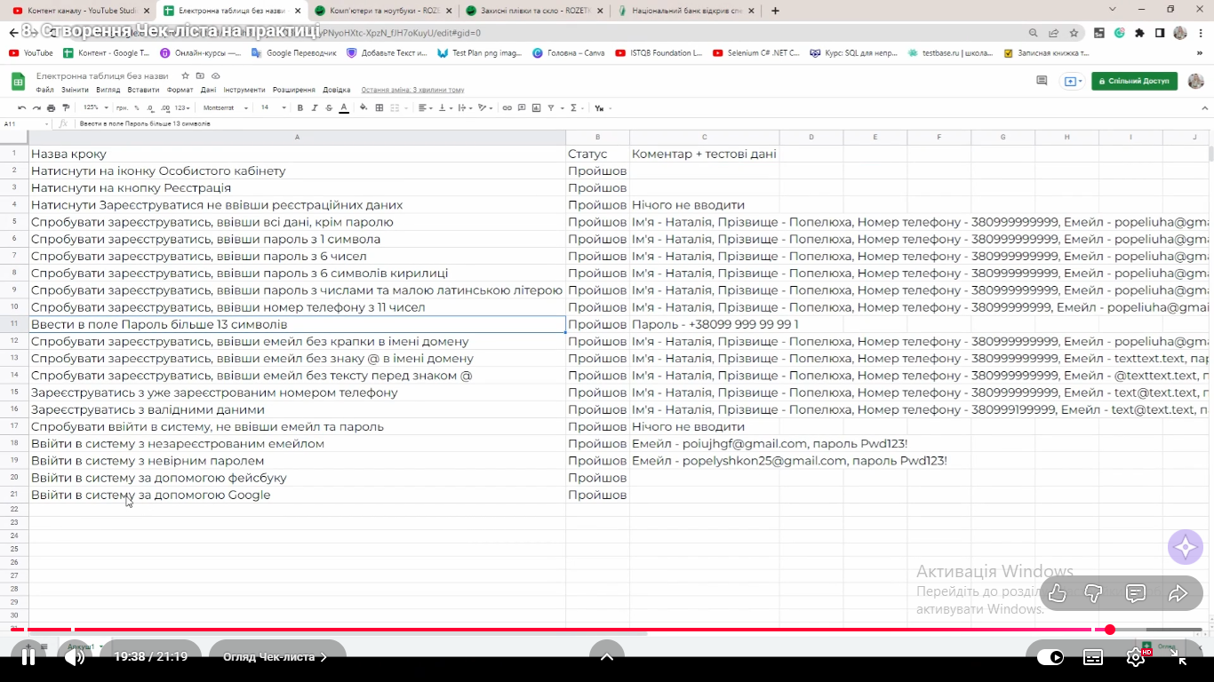
Тест-кейс
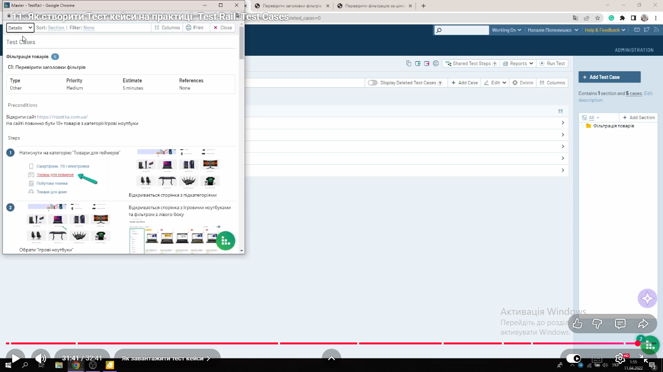
Теоретичні відомості
Тест (test) - набір з одного або декількох тест-кейсів.
Тест-кейс (test case) - набір вхідних даних, умов виконання та очікуваних результатів, розроблений з метою перевірки тієї чи іншої властивості або поведінки програмного засобу.
Життєвий цикл тест-кейсу наведений на Рис.1.
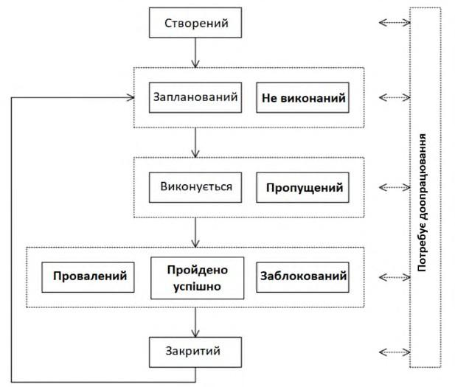
Рис. 1 Життєвий цикл тест-кейсу
Під тест-кейсом також може розумітися відповідний документ, який представляє формальну запис тест-кейса. Структура даного артефакту полягає в наступному: що треба зробити (Action) – очікуваний результат (Expected result) – фактичний результат (Test result).
Безпосередньо сам тестовий випадок складається з 3 частин:
- PreConditions (передумови) – або список кроків, які призводять систему в стан, придатний для тестування, або список перевірок умов того, що система вже знаходитися в необхідному стані.
- Test Case Description (опис тестового випадку) – список дій, за допомогою яких здійснюється основна перевірка функціоналу (після якої і звіряється фактичний результат з очікуваним).
- PostConditions (післяумови) – список дій, які повертають систему в початковий стан.
Атрибути, які містить тест-кейс наведений на Рис.2.
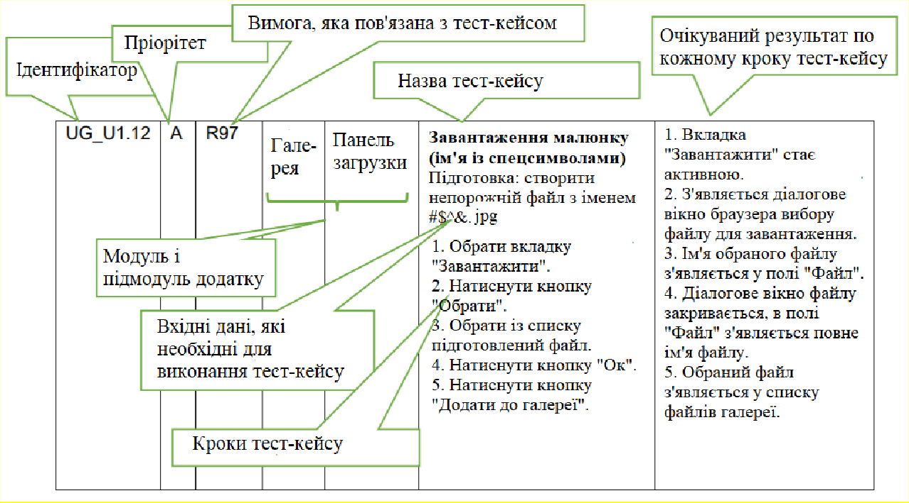
Рис.2 Атрибути тест-кейсу
Тест-план (Test Plan, план тестування) – це документ, що описує весь обсяг робіт з тестування, починаючи з опису об’єктів, стратегій, розкладів, критеріїв початку та закінчення тестування об’єкту, що тестується – до необхідного в процесі роботи обладнання, спеціальних знань, а також оцінки ризиків з варіантами їх вирішення.
Як ми можемо бачити, тест-план є важливою складовою будь-якого грамотно організованого процесу тестування, оскільки містить в собі всю необхідну інформацію, що описує даний процес. Але в більшості випадків, з якими нам доведеться зіткнутися, тест-план буде грати більш формальну роль, але, все ж, його присутність має багато переваг. Наприклад:
- Можливість виставлення пріоритетів для задач з тестування.
- Побудова стратегії тестування, погодженої з усією командою.
- Можливість вести облік всіх необхідних ресурсів, як технічних, так і людських.
- Планування використання ресурсів на тестування.
- Прорахунок ризиків, можливих при проведенні тестування.
Залежно від конкретизації завдань, що описуються, тест-план може мати два рівня деталізації: майстер тест-план та детальний тест-план.
Детальний тест-план містить у собі завдання тестування для кожної команди, для кожного релізу або ітерації проєкту. Створюється детальний тест-план або для
декомпозованої частини проєкту, або для невеликих проєктів. Він може складатися з:
- Перелік областей тестування з пріоритетами.
- Стратегії тестування.
- Переліку можливих ризиків.
- Перелік необхідних ресурсів.
- Плану виконання проєкту.
Майстер тест-план у свою чергу створюється або для організації процесу тестування між декількома командами, які тестують один проєкт, але мають різні завдання, або для проєкту, який складається з безлічі ітерацій, які пов’язує якась загальна інформація, повторення якої в кожному релізі займає надто багато часу. У майстер тест-план входить:
- Загальна інформація про проєкт (посилання на документацію, баг-трекери, і т.д.)
- Положення, що описують процес тестування, заклади дефектів і т.д. Критерії готовності продукту до випуску.
Для полегшення життя тестувальникам, існують кілька шаблонів тест-планів (IEEE, RUP).

